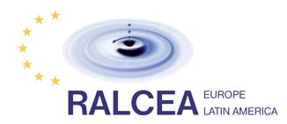
RALCEA

Desarrollo de Capacidades “Nexo Agua-Alimentos-Energía”
País | Brasil
Proyecto marco | A Política Nacional de Recursos Hídrico brasileira (Lei 9433/97) prevé, entre outras coisas, a descentralização na gestão dos recursos hídricos. O que se vê atualmente é a concentração do poder dos Comitês de Bacias nas mãos de representantes do Estado. Desta forma, os funcionarios públicos que tomam assento nos Comitês não têm automonia para discutir, pois estão comprometidos com a agenda do Estado, inviabilizando a particpação deste fórum. Os Comitês, por Lei ou oficialmente, são órgãos consultivos e deliberativos, porém, o mque se vê é que hoje eles são apenas comunicados sobre as decisões tomadas em outras esferas do poder, geralmente externas ao ámbito da bacia hidrográfica. Por não haver a representatividade de fato, vemos um esvaziamento deste fórum. Há um descrédito na gestão dos recursos hídricos e vivemos expostos à manipulação de dados oficiais, que não são confiáveis, o que aumenta a insegurança hídrica e confiança dos usuarios no sistema de gestão de recursos hídricos.
Temáticas para el desarrollo de capacidades | Gestão de recursos hídricos.
Destinatarios | Técnicos do setor da água. Atores participantes dos Comitês de Bacias Hidrográficas.
Resultados esperados | Empoderamento dos Comitês de Bacias Hidrográficas.
Punto Focal RALCEA | ANA – Agência Nacional da Água.
Centro de Excelencia RALCEA | UNICAMP
Representante CODIA
Otras organizaciones
Otros comentarios

